# 模型（为什么要这么做）

在安检工作中，违禁器的检查至关重要，当前的检查工作主要是依靠人工来逐个查看，在众多繁杂的物品中要想快速的检查出细小的违禁品非常困难，而且一但漏掉可能是一个非常大的安全隐患，考虑到这项工作是一项非常典型的图像识别工作，所以我们决定采用当前比较流行的YOLOv5来帮助我们实现这一功能

# 模型框架图

以下两图展示了YOLO v5的结构

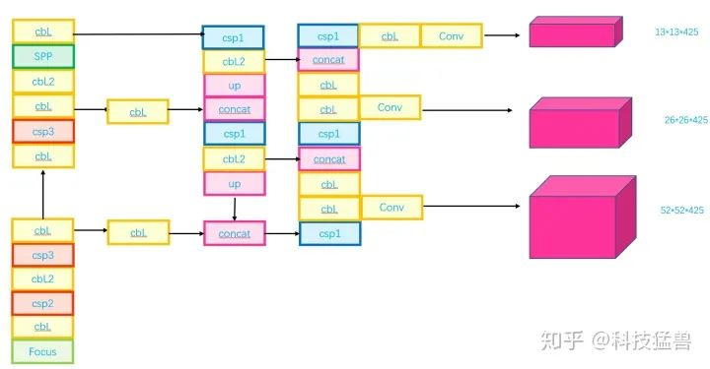

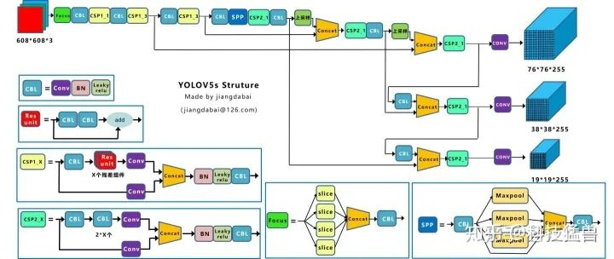

# 实验效果

下两图为train和test效果

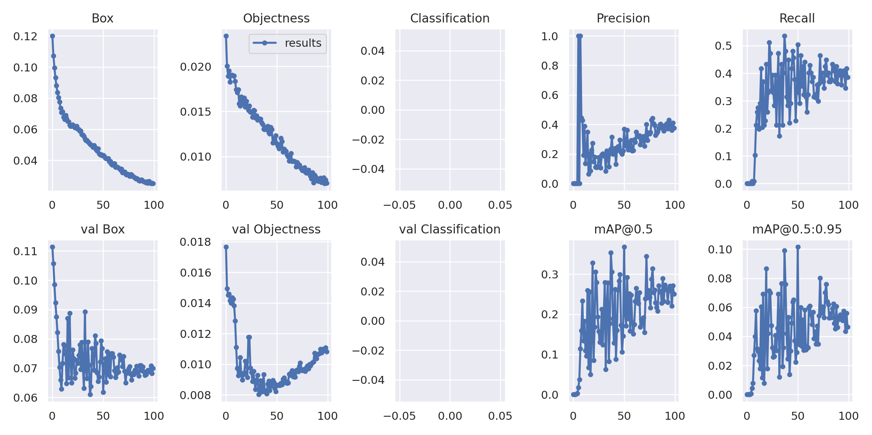

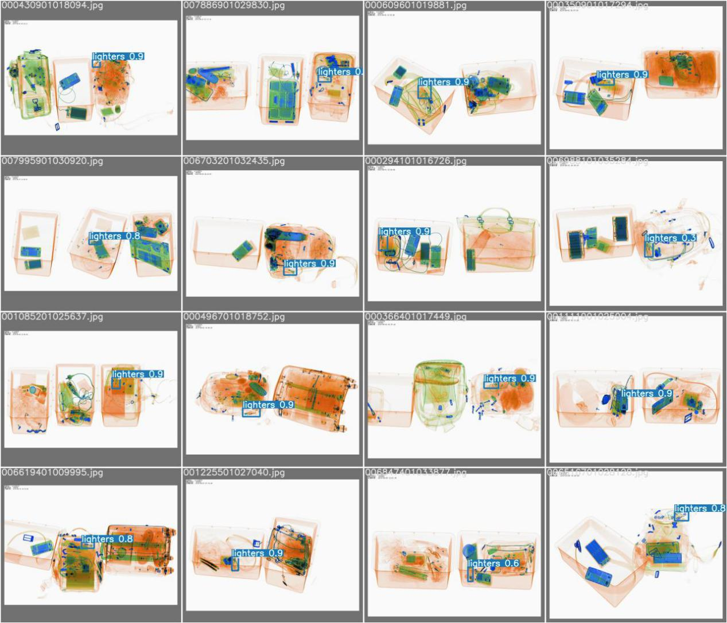

下图为detect效果

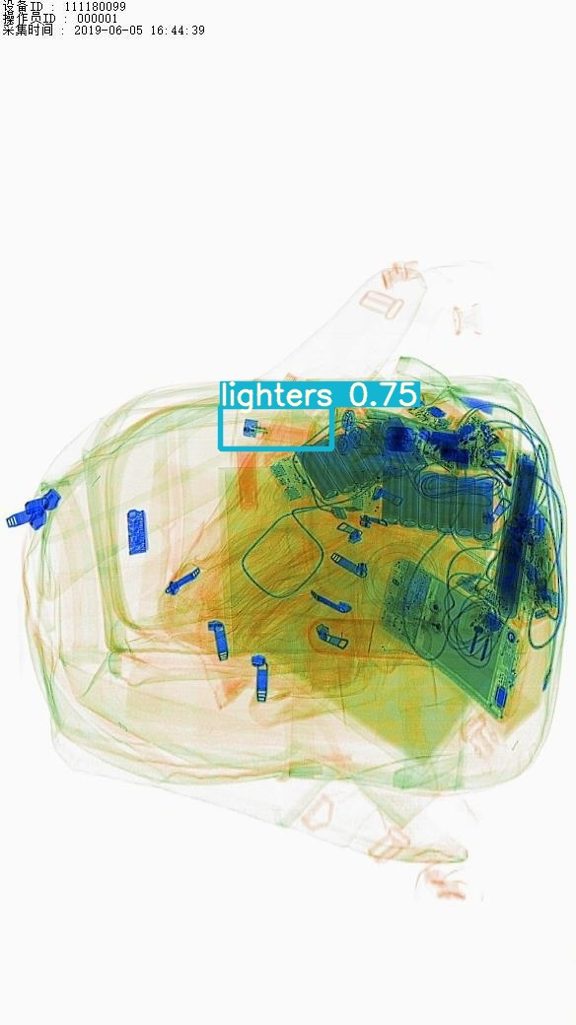

# 代码链接

https://github.com/hexagonwarrior/MachineLearningHomework.git

# 总结

在布署YOLOv5模型时，遇到了很多问题，包括安装工具包，坐标转换脚本的编写，数据集的准备，YOLOv5的配置，YOLOv5的原理和使用，以及模型的评估等等。这些工作看起来容易看实际操作起来却是困难重重，每一个错误都要分析和搜索原因，整理答案，但是这也是个非常好的学习过程，极大的增强了快速学习和解决问题的能力。同时对YOLOv5的代码和实现原理，也有了进一步的理解和认识，感谢老师和教学组的付出！谢谢!